创建虚拟机

1.1新建虚拟机
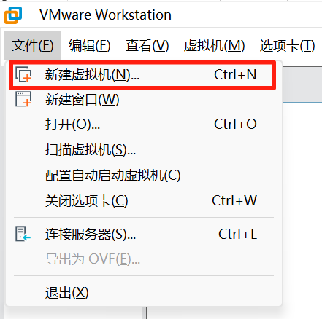

1.2虚拟机配置
选择 自定义（高级）
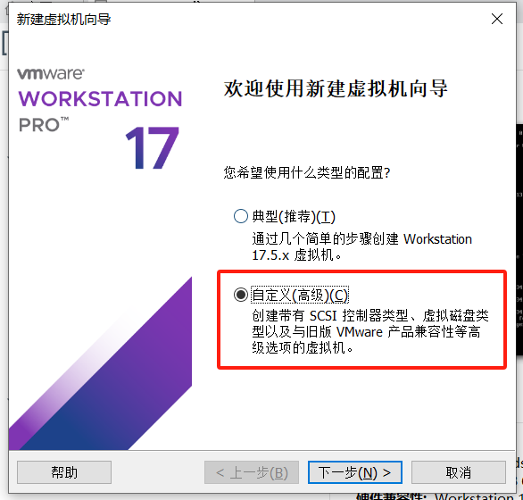

1.3更改虚拟机硬件兼容性
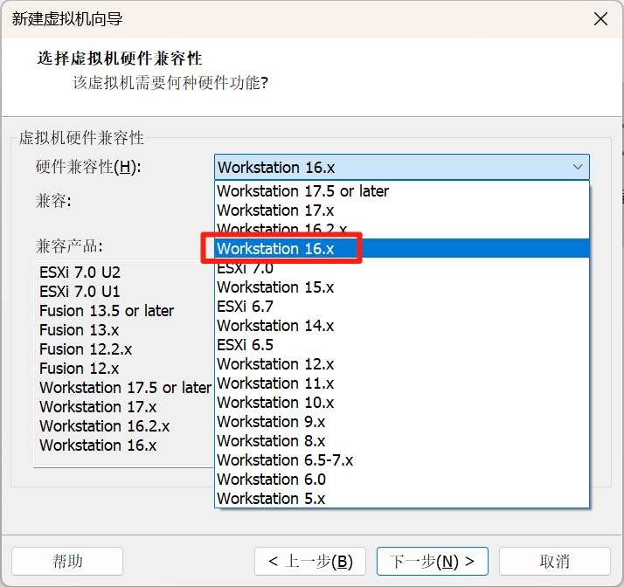

1.4选择openEuler系统的镜像
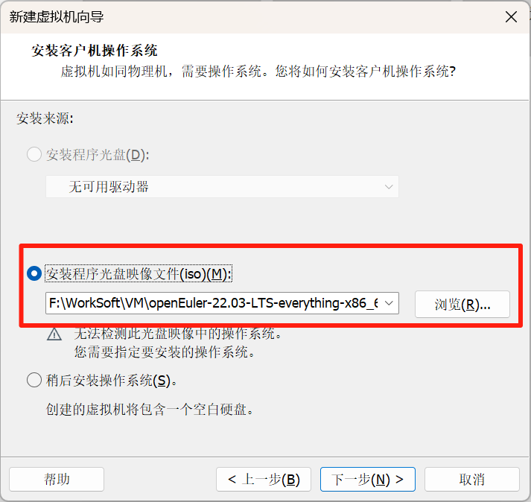

1.5选择客户机操作系统
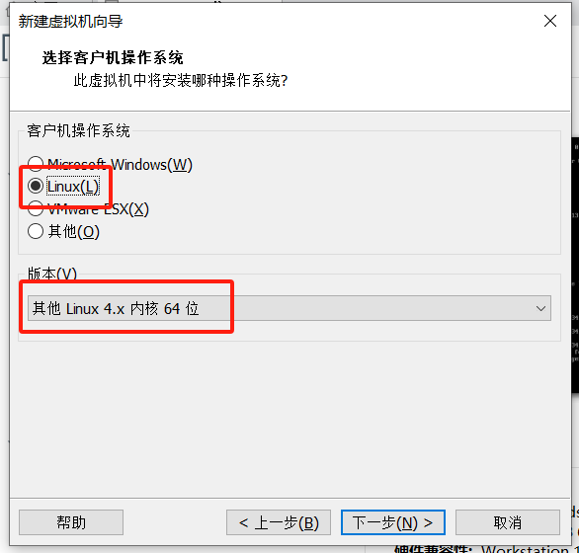

1.6自定义虚拟机名称和存储位置
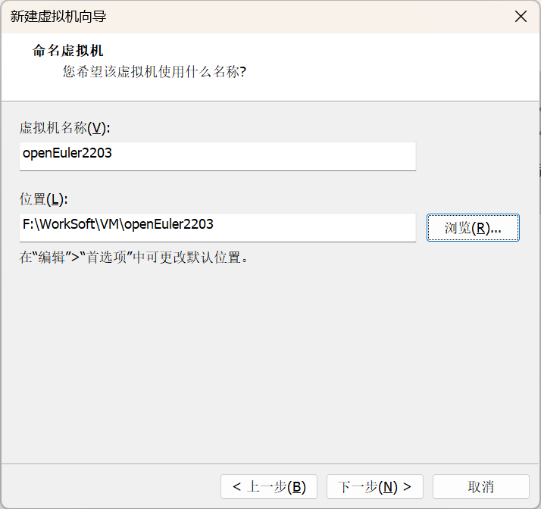

1.7处理器配置
处理器配置，处理器数量2，每个处理器的内核数量2（可以再改高）
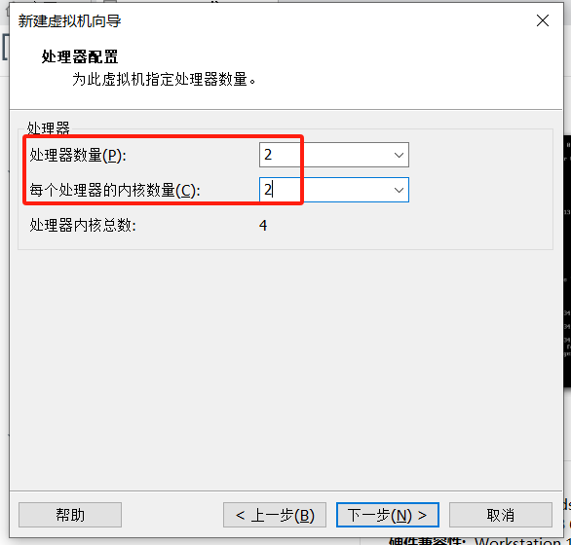

1.8内存设置
设置内存4096MB，即4GB
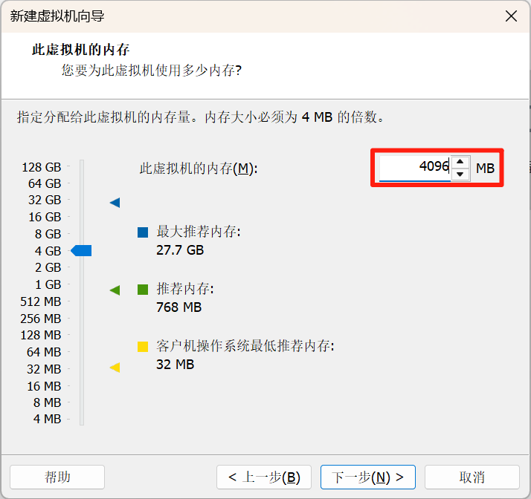

1.9网络类型（默认选项）
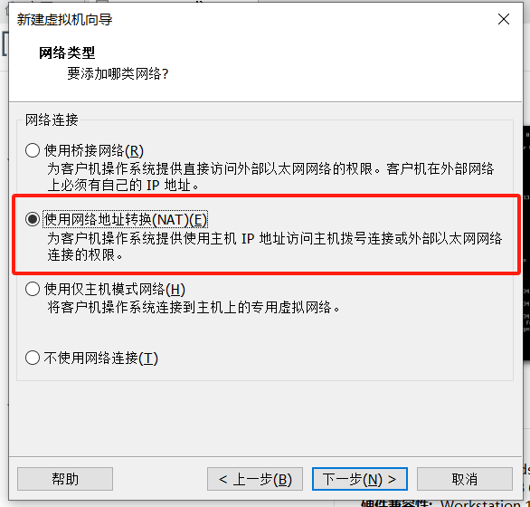

1.10选择I/O控制器类型（默认选项）
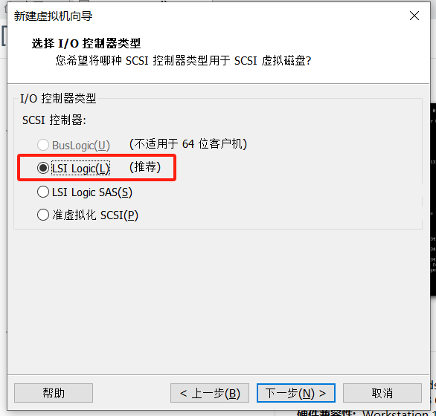

1.11磁盘类型（默认选项）
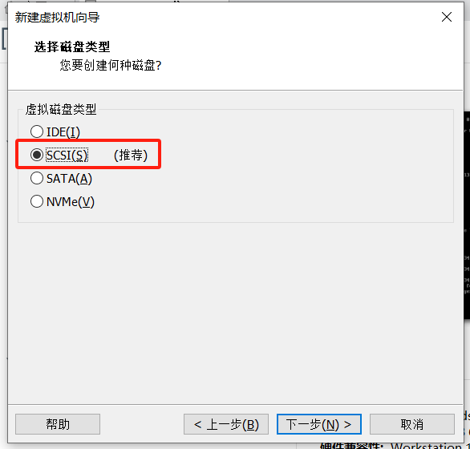

1.12选择磁盘（默认选项）
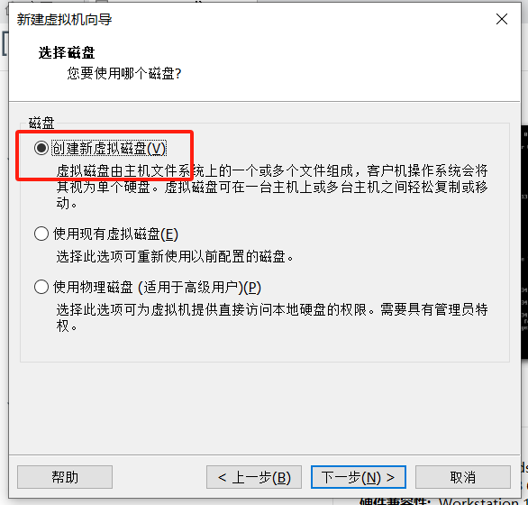

3.13磁盘容量
设置最大磁盘大小80GB，存储为单个文件
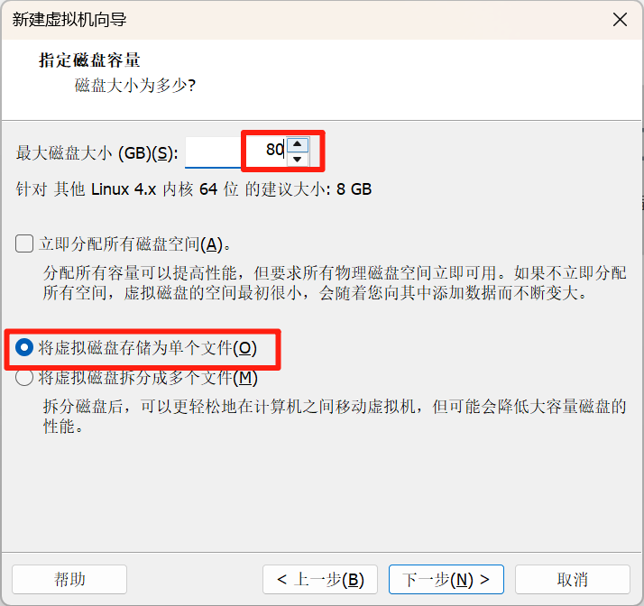

3.14磁盘文件存储位置（自定义）
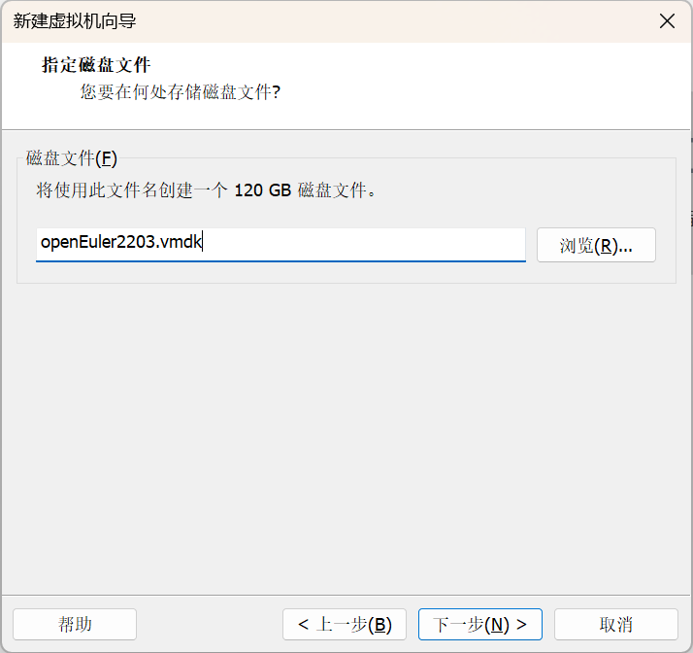

3.15移除声卡
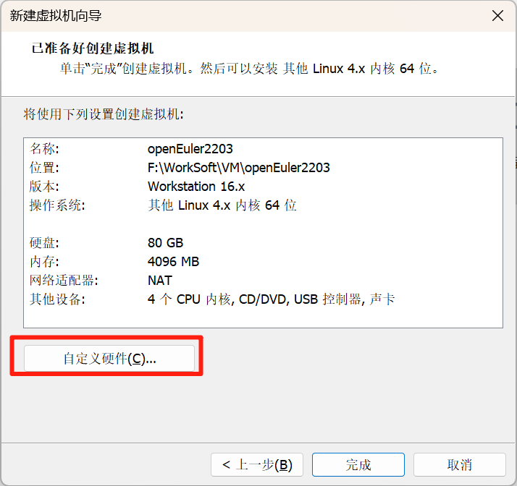
移除声卡，顺便检查内存和处理器配置
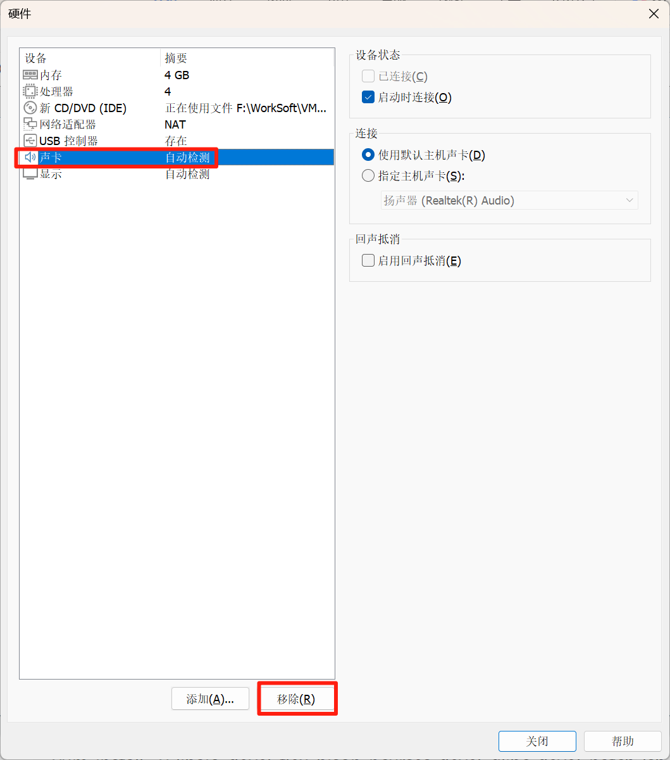

1.16完成
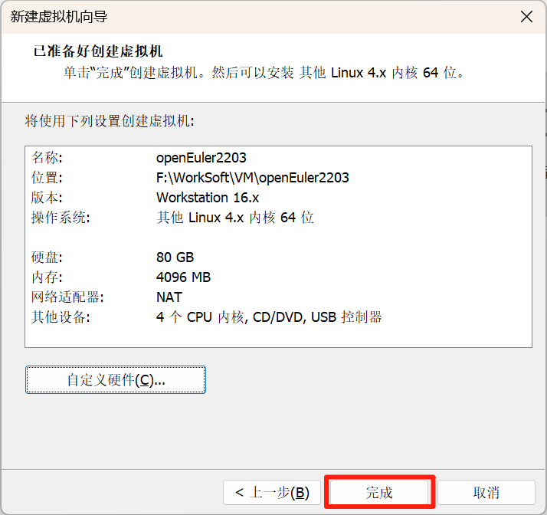

openEuler系统安装

2.1点击开启虚拟机
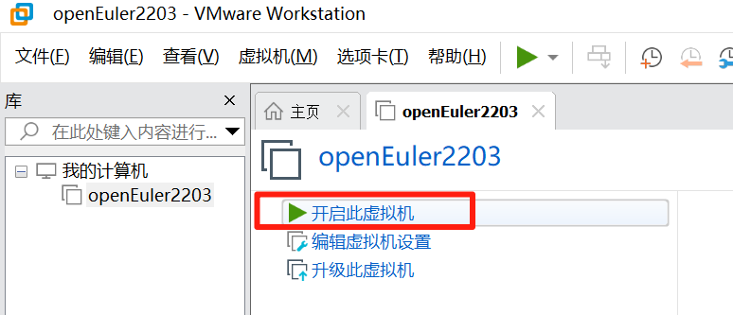

2.2开启安装
鼠标点击灰色任意区域，按↑键让第一行如图高亮，回车
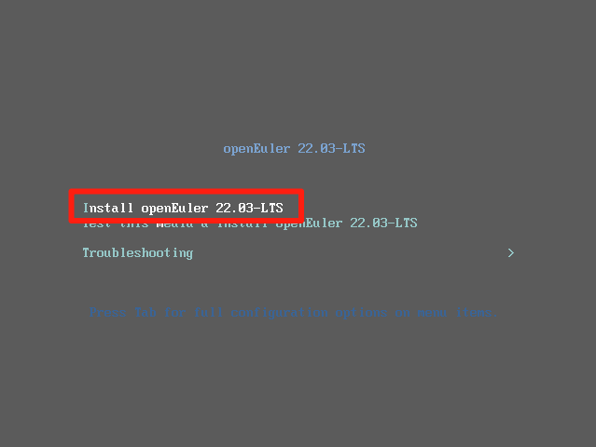

2.3选择安装时的语言
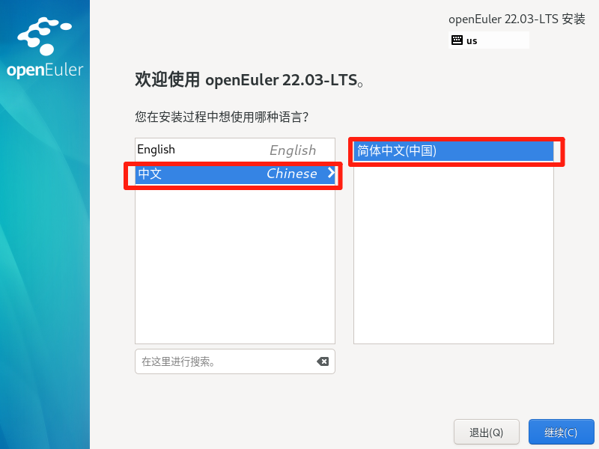

2.4选择软件
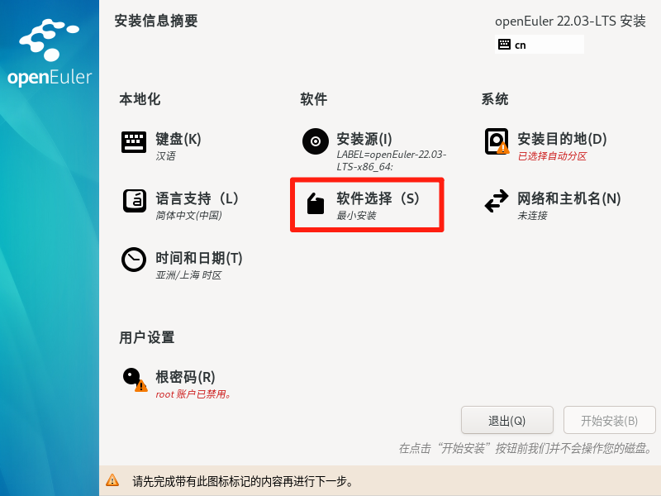
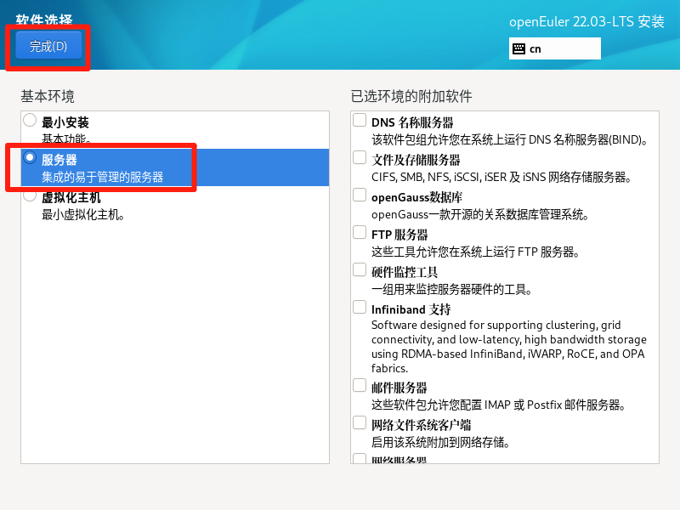

2.5选择安装目标位置
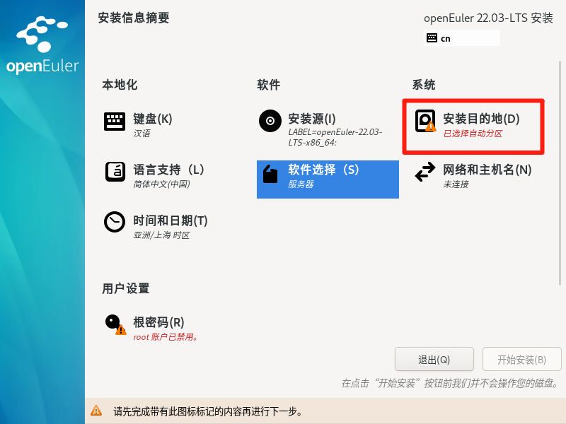
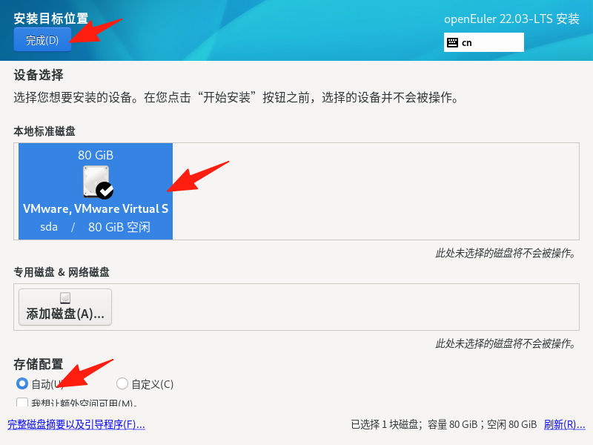

2.6设置root账户
需要至少三种字符，示例：123qazQAZ
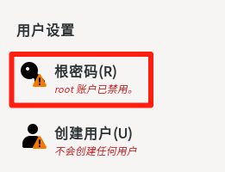
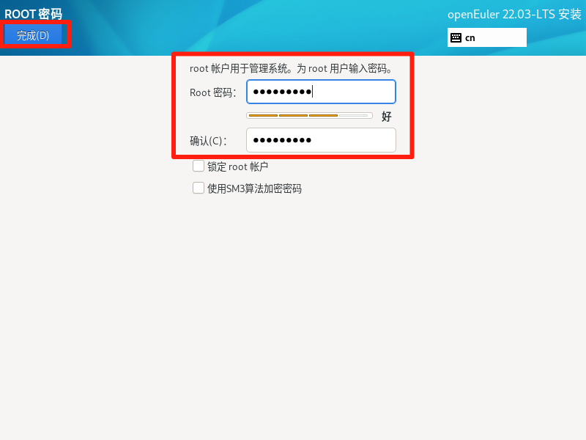
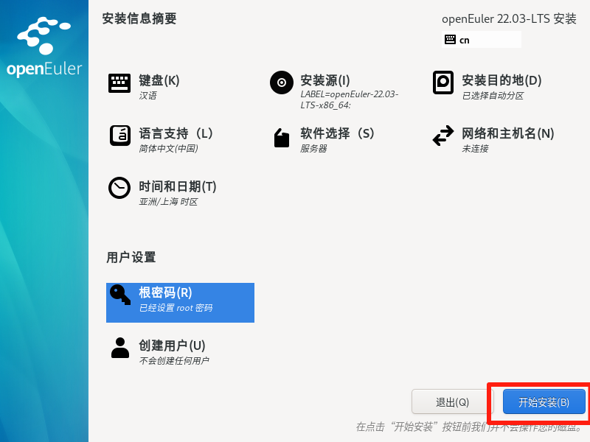

2.7安装完成重启系统
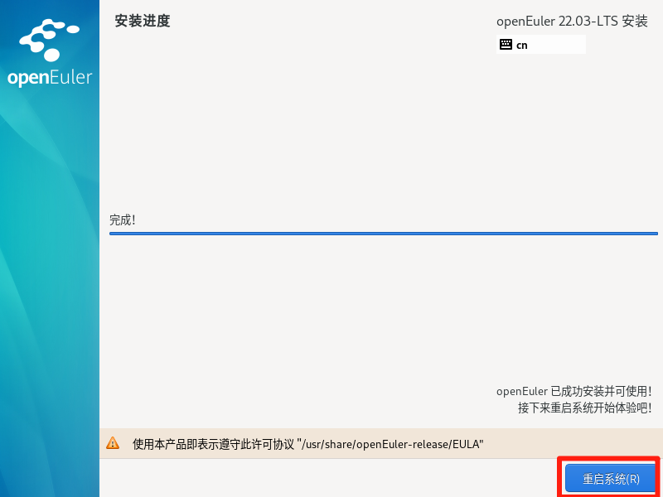

2.8登录虚拟机
输入用户名和密码，登录虚拟机
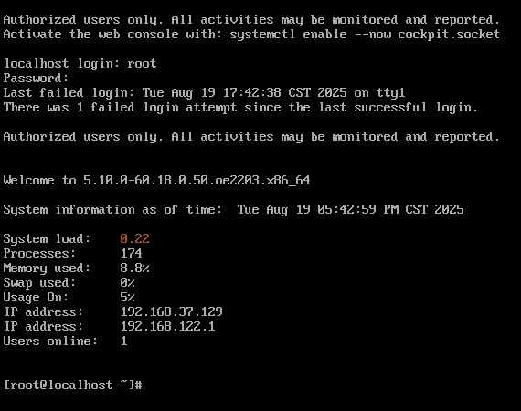

3. 环境准备

3.1 安装依赖包
yum install -y libaio-devel flex bison ncurses-devel glibc-devel patch lsb_release openssl* python3
报错
1）NO match for argument:lsb_release
解决：通过yum provides */lsb_release发现包含着lsb_release的openeuler的依赖，
下载对应依赖
yum install openeuler-lsb-5.0-1.oe2203.x86_64
yum install -y readline-devel bzip2 expect
#欧拉系统需要这个依赖包
yum install -y libnsl

3.2 关闭防火墙
systemctl disable firewalld.service
systemctl stop firewalld.service

3.3 设置字符集参数
将各数据库节点的字符集设置为相同的字符集，可以在/etc/profile文件中添加“export LANG=XXX”（XXX为Unicode编码）
1、配置字符集参数
vim /etc/profile
export LANG=en_US.UTF-8
2、重新加载生效
source /etc/profile
echo $LANG

3.4 关闭 selinux
sed -i 's/SELINUX=enforcing/SELINUX=disabled/g' /etc/selinux/config

3.5 关闭交换内存
swapoff -a

3.6静态IP配置
- 查看网关IP和可设置的IP范围
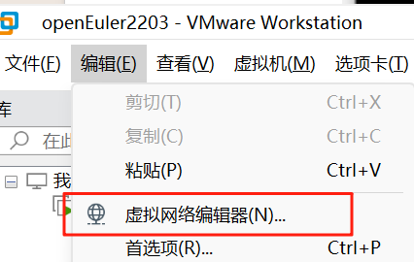
网关IP
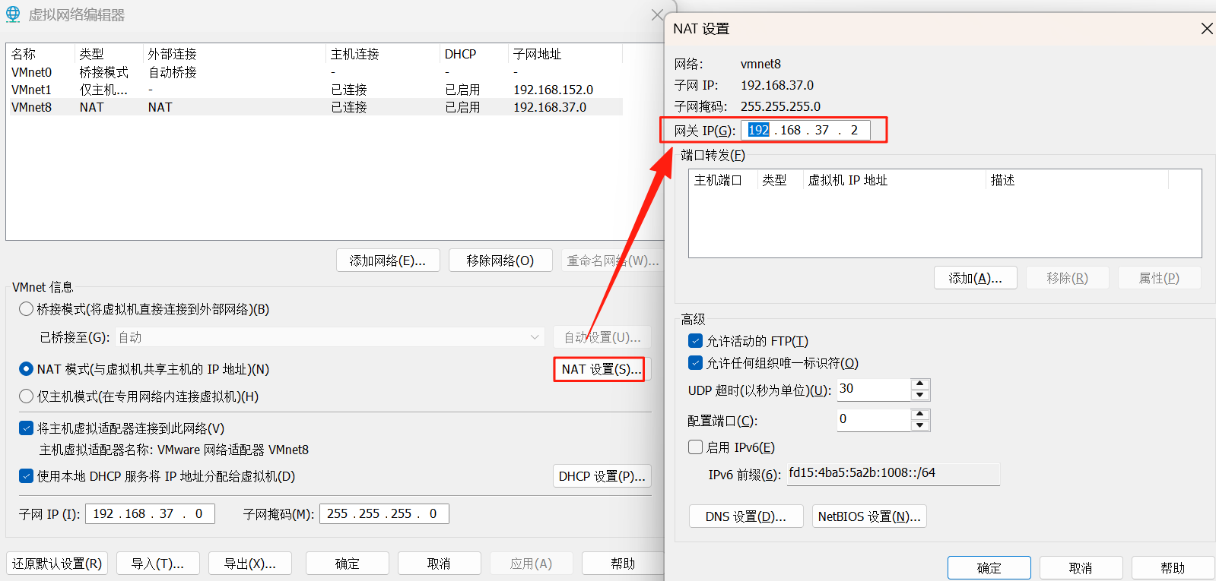
静态IP要设置为在DHCP可分配范围之外的
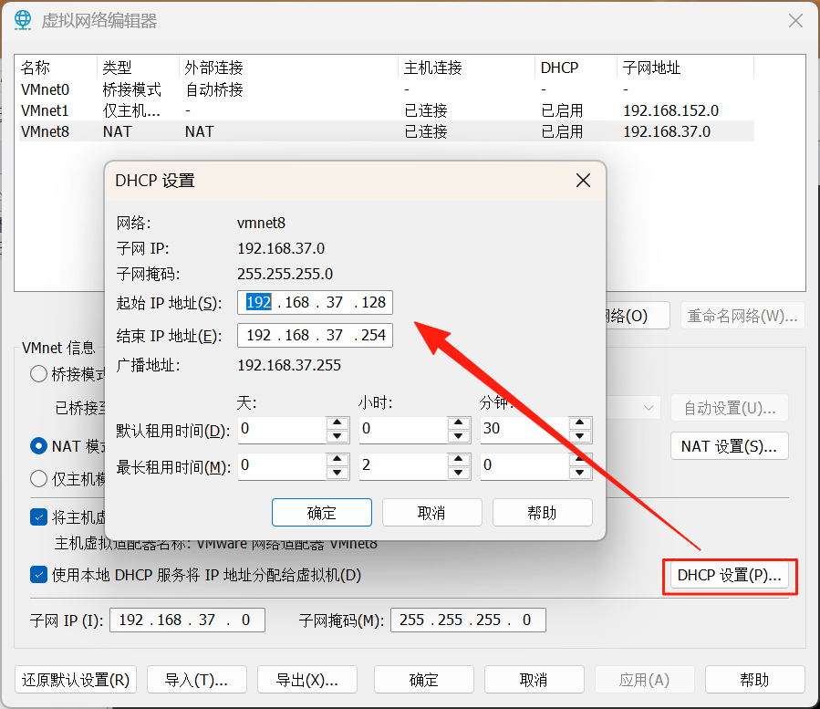
- 编辑配置文件
#使用ifconfig命令确定网卡名称
vim etc/sysconfig/network-scripts/ifcfg-ens33
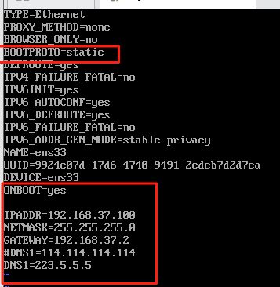
刷新并重启网络
nmcli c reload
nmcli networking off
nmcli networking on
验证
ip addr
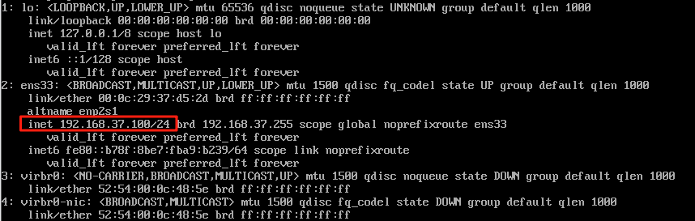
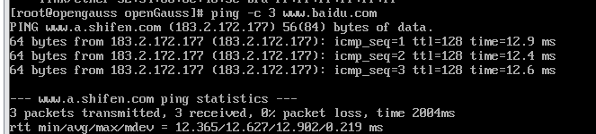

3.7 修改主机名
echo "opengauss" > /etc/hostname
echo "192.168.37.100 opengauss" >>/etc/hosts

3.8 重启
reboot

4. openGauss 安装（企业版）

4.1 安装目录和安装包
# 创建安装目录
mkdir -p /opt/software/openGauss
# 进入安装目录
cd /opt/software/openGauss
# 将数据库安装包下载到该目录
wget https://opengauss.obs.cn-south-1.myhuaweicloud.com/5.0.0/x86_openEuler_2203/openGauss-5.0.0-openEuler-64bit-all.tar.gz
# 将安装包解压
tar -zxvf openGauss-5.0.0-openEuler-64bit-all.tar.gz
接下来执行
tar -zxvf openGauss-5.0.0-openEuler-64bit-om.tar.gz
# 更改权限
chmod 755 -R /opt/software

4.2 创建单机配置文件
配置中的IP要与虚拟机IP相同
vim /opt/cluster_config.xml
<?xml version="1.0" encoding="UTF-8"?>
<ROOT>
<!-- openGauss整体信息 -->
<CLUSTER>
<!-- 数据库名称 -->
<PARAM name="clusterName" value="dbCluster" />
<!-- 数据库节点名称(hostname) -->
<PARAM name="nodeNames" value="opengauss" />
<!-- 数据库安装目录-->
<PARAM name="gaussdbAppPath" value="/opt/huawei/install/app" />
<!-- 日志目录-->
<PARAM name="gaussdbLogPath" value="/var/log/omm" />
<!-- 临时文件目录-->
<PARAM name="tmpMppdbPath" value="/opt/huawei/tmp" />
<!-- 数据库工具目录-->
<PARAM name="gaussdbToolPath" value="/opt/huawei/install/om" />
<!-- 数据库core文件目录-->
<PARAM name="corePath" value="/opt/huawei/corefile" />
<!-- 节点IP，与数据库节点名称列表一一对应 -->
<PARAM name="backIp1s" value="192.168.37.100"/>
</CLUSTER>
<!-- 每台服务器上的节点部署信息 -->
<DEVICELIST>
<!-- 节点1上的部署信息 -->
<DEVICE sn="node1_hostname">
<!-- 节点1的主机名称 -->
<PARAM name="name" value="opengauss"/>
<!-- 节点1所在的AZ及AZ优先级 -->
<PARAM name="azName" value="AZ1"/>
<PARAM name="azPriority" value="1"/>
<!-- 节点1的IP，如果服务器只有一个网卡可用，将backIP1和sshIP1配置成同一个IP -->
<PARAM name="backIp1" value="192.168.37.100"/>
<PARAM name="sshIp1" value="192.168.37.100"/>

<!--dbnode-->
<PARAM name="dataNum" value="1"/>
<PARAM name="dataPortBase" value="15400"/>
<PARAM name="dataNode1" value="/opt/huawei/install/data/dn"/>
<PARAM name="dataNode1_syncNum" value="0"/>
</DEVICE>
</DEVICELIST>
</ROOT>

4.3 用户和组
# 创建用户组
groupadd dbgrp
# 创建用户omm
useradd -g dbgrp -d /home/omm -m -s /bin/bash omm
# 设置密码
passwd omm
新密码：2wsx@WSX
# 更改权限
chmod 755 -R /opt/software
# 更换文件拥有者为omm
chown -R omm /opt/software/openGauss

4.4 修改参数
# 执行下面的命令
cat /etc/sysctl.conf
sysctl -w kernel.sem="250 85000 250 330"

4.5 创建root互信和omm互信
cd /opt/software/openGauss/script
./gs_preinstall -U omm -G dbgrp -X /opt/cluster_config.xml

4.6 切换用户
chmod 755 -R /opt/software
su - omm

4.7 安装openGauss
cd /opt/software/openGauss/script
./gs_install -X /opt/cluster_config.xml

4.8 安装后验证
查看进程：ps -ef | grep gauss
查看数据库状态 gs_om -t status
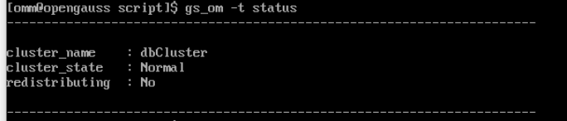
连接数据库：gsql -d postgres -p 15400
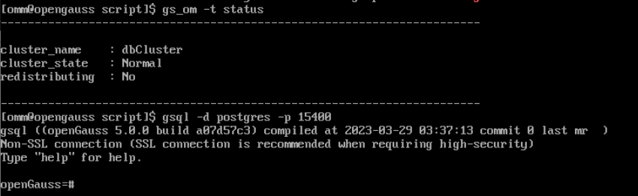
\q 退出数据库

4.9 navicat远程连接配置
1. 修改pg_hba.conf配置文件
vim /opt/huawei/install/data/dn/pg_hba.conf
（可以到根目录下查找该文件，根据安装时的配置文件，可能该文件不在如上命令的路径
cd /
find / -name pg_hba .conf
）
2.修改成如下图
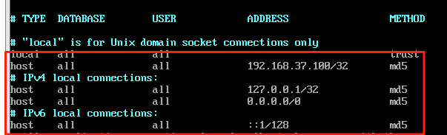3. 修改postgresql.conf配置文件
vim /opt/huawei/install/data/dn/postgresql.conf
- 修改如下参数
# 68 72 110行
listen_addresses = ‘*’ # what IP address(es) to listen on;
local_bind_address = ‘0.0.0.0’
password_encryption_type = 0 #Password storage type, 0 is md5 for PG, 1 is sha256 + md5, 2 is sha256
4. 重启数据库
gs_om -t stop && gs_om -t start
或者
gs_om -t restart
5. 创建数据库和远程连接用户
连接数据库
gsql -d postgres -p 15400
-- 数据库操作
-- 创建gaus用户。
CREATE USER gaus WITH PASSWORD 'gaus@123';
-- 创建数据库mydatabase，并指定所有者为gaus 。
CREATE DATABASE mydatabase OWNER gaus ;
-- 设置mydatabase数据库的连接数为100。
ALTER DATABASE mydatabase CONNECTION LIMIT= 100;
-- 权限设置
GRANT ALL PRIVILEGES TO gaus;
-- 设置远程
ALTER ROLE gaus SYSADMIN;

！如果在进行远程配置之前已经创建了用户，需要删除用户（若已经指定数据库，数据库一起删除），或修改密码，使其密码采用MD5认证
参考命令：
-- 删除数据库
drop database mydatabase ;
-- 删除用户
drop user gaus;
-- 修改密码。
ALTER USER gaus IDENTIFIED BY 'gaus@456';

4.10 navicat远程连接
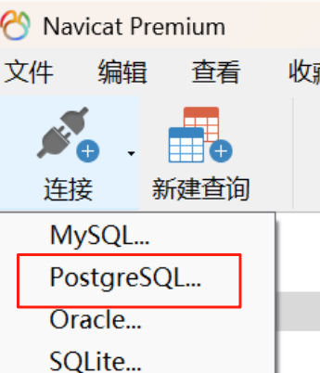
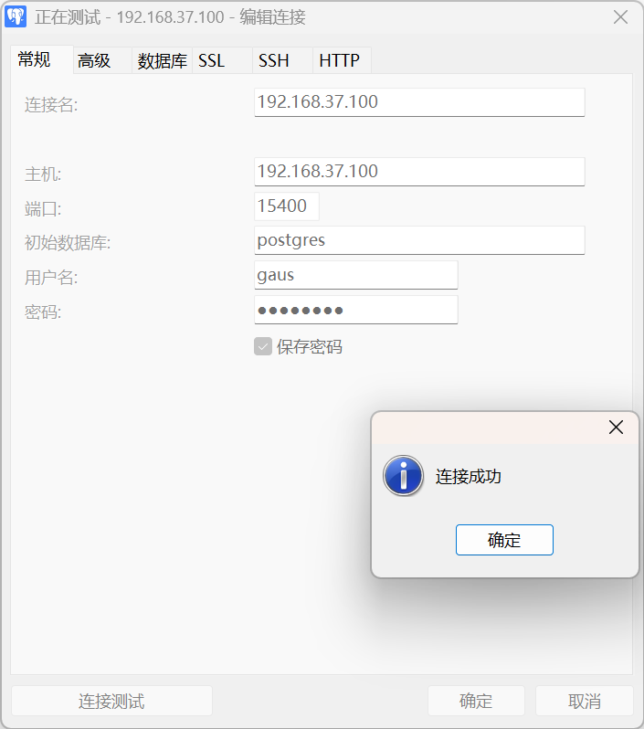

5.其他

5.1 rpm包下载地址
https://repo.huaweicloud.com/openeuler/openEuler-22.03-LTS-SP1/OS/x86_64/Packages/

5.2 Oracle转openGauss注意事项
1.SpringBoot数据源连接配置修改：
driverClassName: org.postgresql.Driver
url: jdbc:postgresql://192.168.37.100:15400/mydatabase?currentSchema=xx
validation-query: select version()
2.openGauss在默认情况下，表名和字段名会被转换为小写字母。如果需要保持大写字母，必须使用双引号。查询语句中也是如此，所以建议表名和字段名全部改为小写字母。
项目中Mapper 接口对应的 XML 映射文件中SQL语句为大写字母无影响，不需要修改。
JPA的实体类中注解@Table需要加上schema值。
如：@Table(name="sys_user", schema = "xxx")
3.pom.xml依赖
<dependency>
<groupId>org.postgresql</groupId>
<artifactId>postgresql</artifactId>
<version>42.5.1</version>
</dependency>

2026.5.1 软件架构风格与模式
阅读以下关于数据处理与入侵检测系统架构的叙述，在答题纸上回答问题1-3。
【说明】
某大型园区计划建设一套安全态势感知与入侵检测系统，对园区出口流量、服务器日志、终端安全事件、应用访问日志和设备运行状态进行统一采集、处理、分析和告警。系统需要持续接收多源异构数据，完成格式转换、噪声过滤、特征提取、规则匹配、异常检测和告警通知等处理，并将高风险事件推送给安全运营人员。
在需求分析阶段，用户提出了如下质量属性场景：
（a）当网络采集节点发生故障时，系统应在30秒内切换到备用采集节点，并继续接收关键安全事件；
（b）在日常高峰期，系统应支持每秒5万条日志的接入与处理，普通告警的端到端延迟不超过3秒；
（c）系统需要对安全管理员进行身份认证和权限控制，并记录所有规则配置和处置操作；
（d）当新增一种日志来源或攻击检测规则时，开发人员应在2人天内完成接入、测试和上线；
（e）当告警通知服务暂时不可用时，系统应将告警事件暂存，服务恢复后自动补发，避免告警丢失；
（f）系统应能够识别异常登录、暴力破解、端口扫描等攻击行为，并生成处置建议。
架构师提出两种候选架构风格。方案一采用批处理风格，定期汇总日志文件后集中分析，适合离线统计和报表生成；方案二采用管道-过滤器风格，将采集、清洗、转换、特征提取、检测和告警拆分为多个过滤器，并通过数据流管道连接，支持各处理环节独立扩展和替换。项目组需要结合入侵检测系统实时性、可扩展性和可维护性的要求完成架构分析。
1.根据题干中的质量属性描述，将场景归入可用性、安全性、性能、可修改性等质量属性，并说明a 所对应的质量属性场景的基本描述要素。
2.在批处理架构与管道-过滤器架构之间，为入侵检测和告警处理选择更合适的架构风格并说明理由。
3.基于所选架构风格，补充系统中的主要构件。

2026.5.2 云边端与智能架构
阅读以下关于居家养老智能系统架构设计的叙述，在答题纸上回答问题1-4。
【说明】
某养老服务机构计划建设一套面向独居老人的居家养老智能系统。系统需要在老人住所内部署温湿度传感器、光照传感器、水电表、烟雾报警器、跌倒检测设备、浴室滞留检测设备、一键呼叫按钮、智能药盒和陪护机器人等终端设备，实时采集环境、健康、用电用水和紧急求助信息。系统还需要支持机器人送药、送餐提醒和紧急救援联动，在老人发生跌倒、长时间未活动或燃气异常时及时通知家属、社区医生和养老服务中心。
项目组拟采用云边端协同架构，将系统划分为感知层、边缘层、平台层和应用层。感知层负责终端设备的数据采集和执行控制；边缘层部署在家庭网关或社区网关中，负责协议转换、本地缓存、离线告警和低时延联动；平台层负责设备管理、消息接入、流式处理、业务数据存储和统一调度；应用层为养老机构、家属和医生提供 Web 看板、移动 App、告警处置和服务派单功能。
由于老人住所网络可能出现弱网或短时断网，边缘网关还需要保存连续采样数据，并根据消息重要程度选择不同的 MQTT QoS 等级。
1.结合备选技术，补充系统分层中的关键技术。
A. Vue.js B. Flask C. TDengine D. MySQL E. MQTT F. Kafka G. FreeRTOS H. ROS
2.说明时序数据库的含义，以及边缘网关为什么适合使用时序数据库。
3.先把QoS 0、QoS 1、QoS 2填入下方表格合适的位置，然后解释 MQTT QoS 0、QoS 1、QoS 2 的含义，并说明关键告警为什么可使用 QoS 2

2026.5.3 云边端与智能架构
阅读以下关于 AI 决策的智能安防管理架构的叙述，在答题纸上回答问题1-3。
【说明】
某产业园区计划建设一套智能安防管理系统，对人员通行、车辆出入、重点区域周界、访客身份和异常事件进行统一管理。园区内已经部署摄像头、智能门禁、闸机、生物识别终端、红外周界探测器、巡检机器人和边缘网关等设备。系统需要支持人脸识别、身份核验、异常闯入识别、黑名单告警、门禁联动、事件派单、大屏展示以及与物业、公安、消防等第三方系统集成。
架构师提出采用 AIoT 分层架构，将系统划分为感知层、边缘层、AI 决策层和应用层。感知层负责采集视频、门禁、身份和周界等原始信息；边缘层负责设备接入、协议适配、本地缓存、边缘推理和低时延联动；AI 决策层负责模型推理、视觉分析、规则分析、事件关联和风险判断；应用层负责事件中心、处置流程、可视化展示、移动端通知和第三方系统集成。
系统设计图中需要放置的组件包括：智能门禁、生物识别设备、身份核验服务、周界防护设备、边缘网关、边缘控制器、AI 模型、视觉分析引擎、规则/认知引擎、事件中心、APP、大屏展示和第三方系统集成模块。项目组还需要分析该四层架构在设备异构、边缘资源、模型准确性、数据安全和运维管理方面可能存在的不足。
- 说明感知层、边缘层、AI 决策层和应用层的主要职责。
- 将智能门禁、生物识别、身份核验、周界防护、边缘网关、AI 模型、视觉分析引擎、规则/认知引擎、事件中心、第三方系统集成、APP 或大屏等组件放入合适层次。
- 列举该四层 AIoT 架构可能存在的五类不足或风险。

2026.5.4 知识图谱与智能问答
阅读以下关于学习路径推荐与智能辅助系统的叙述，在答题纸上回答问题1-3。
【说明】
某在线教育企业计划建设一套智能学习系统，为软考、职业资格考试和企业内训用户提供个性化学习服务。系统需要根据用户的基础水平、学习目标、做题记录、课程学习行为和阶段测评结果，动态生成学习路径，并在学习过程中提供智能答疑、错因分析、课程推荐、学习提醒和效果反馈。
项目组在设计系统时，将用户的学习过程抽象为若干状态。用户进入系统后，首先处于“学习进行中”状态。在该状态下，系统持续记录用户的课程观看、做题情况、知识点掌握度和学习时长等信息。当用户主动结束本次学习，或系统检测到学习任务完成后，用户可以进入“退出学习”状态。
在学习过程中，系统会定期进行信息采集，包括用户画像、学习行为、测评结果、题目作答、错题记录和学习资源使用情况。系统根据采集到的数据，结合知识图谱、用户画像模型、掌握度模型和推荐模型，对用户当前学习情况进行分析，并向智能辅导模块发起课程推荐。智能辅导模块根据用户的薄弱知识点、前置依赖关系、目标考试要求和学习进度，推荐相应课程、练习题和复习资源。
当用户在学习过程中遇到问题时，可以进入智能辅导状态。智能辅导模块支持智能答疑、错因分析、学习提醒、资源匹配和个性化讲解。完成辅导后，系统会根据用户新的学习行为和反馈结果，重新调整学习建议，并返回学习进行中状态。
系统还设置了效果评估环节。用户完成阶段学习后，系统会进入效果评估状态，对用户的阶段测评成绩、知识点掌握度、错题变化、学习完成率和课程吸收情况进行分析。效果评估结果一方面会形成效果反馈，用于调整后续学习策略；另一方面也会作为学习评估结果反馈给学习过程，用于判断用户是否需要继续巩固、重新学习或进入下一阶段内容。
系统试运行后发现两个问题：一是新注册用户缺少历史学习行为和测评数据，系统推荐准确率较低；二是部分基础薄弱学生被推荐了过多高级知识点，跳过了必要的前置基础内容，导致学习路径过难。项目组需要从冷启动、知识依赖推理、数据质量和推荐鲁棒性等角度分析原因并提出改进思路。
- 根据题干内容填写下面图片中空白部分。（数据流）
- 新用户推荐准确率低的原因是什么？如何解决这个问题？
- 基础薄弱学生得到的路径过难，系统过度推荐高级知识。分别从路径推理和数据角度分析鲁棒性差的原因。

2026.5.5 分布式缓存与高并发
阅读以下关于 Redis 缓存与并发控制的叙述，在答题纸上回答问题1-3。
【说明】
某互联网平台在大促活动中提供优惠券领取和限量商品抢购功能。活动开始后的前几分钟，请求量会瞬间上升，大量用户同时访问库存、优惠券余量和订单创建接口。系统当前使用 Redis 缓存活动信息和库存数量，并通过数据库最终保存订单和扣减结果。在一次压测中，项目组发现热点商品库存被多个线程同时读取和扣减，偶尔出现重复领取、库存扣减不一致和数据库写入冲突等问题。
为解决高并发下共享资源竞争问题，张工建议采用悲观锁控制临界区，确保同一时刻只有一个请求能够修改关键资源；李工建议采用乐观锁，通过版本号或 CAS 方式减少阻塞，提高并发吞吐。架构师进一步提出，在 Redis 场景中可以结合分布式锁、原子递减、Lua 脚本、限流、队列削峰和异步落库等机制，综合保障库存、优惠券和订单数据的一致性。
项目组需要比较不同锁机制的适用场景，并给出 Redis 高并发控制的设计方案。
- 说明悲观锁的常见分类，并给出两类设计方案。
- 比较乐观锁和悲观锁的优缺点。
- 在 Redis 场景下给出高并发控制方案。

2025.11.1 架构质量属性场景
某市计划建设一套电动车充电管理系统，为城市中的集中式充电站、路侧分布式充电桩以及用户手机 APP 提供统一的接入与管理服务。系统需满足如下质量需求场景（a～n）：
a) 当用户通过手机 APP 或现场终端发起 “开始充电” 操作后，系统必须在 3 秒内给出响应结果（成功 / 失败及原因），否则视为超时。
b) 在充电站方圆 200 米范围内，即使同时有超过 300 个设备在充电或等待充电口分配，系统 CPU 使用率仍需控制在 40% 以下，保证系统性能稳定。
c) 当运营方提出集成新的第三方支付或计费 API 时，自提出需求之日起，须在 10 个工作日内完成设计、开发、联调和上线，不影响原有业务功能。
d) 当系统发生软件故障或节点宕机时，从故障发生到恢复正常对外服务的时间不得超过 5 分钟。
e) 系统需支持模拟雷电、暴雨、冰雹等恶劣天气场景下的充电过程，包括电压波动、网络抖动等，用于环境仿真测试。
f) 系统需支持远程调用测试接口（如开放 RESTful 或 gRPC 的测试端点），便于第三方测试平台进行自动化回归测试。
g) 对于用户敏感信息（如用户账号、密码、位置信息等），系统需采用 AES-256 加密算法 进行存储与传输加密，防止数据泄露。
h) 系统支持多语言界面、多种交互模式（触屏、键鼠等），并满足针对视力、听力或肢体障碍用户的无障碍使用标准（如放大字体、语音播报等），以提高易用性与可访问性。
i) 系统整体采用模块化设计，要求运维人员在不依赖开发人员参与的前提下，能在 2 小时内通过手动配置快速替换故障模块（如更换计费模块、风控模块），保证业务连续性。
j) 针对普通新用户，从首次接触系统到能独立完成一次充电操作的时间，不应超过 60 秒，体现系统的易学性和操作简单。
k) 系统前端界面需在不同分辨率与不同类型终端设备（手机、平板、PC、大屏）上自适应显示，保证布局清晰、控件可用。
l) 系统需支持计划内的滚动升级：在升级某个业务子系统时，已建立的充电会话不能中断，正在充电的用户不受影响，仅新建会话可能短暂切换到备用节点。
m) 系统需支持通过配置文件方式新增或调整充电策略（如分时电价、阶梯计费策略），无需重新编译和发布应用程序。
n) 当用户手机暂时没有网络时，APP 自动进入安全模式，从本地安全缓存中展示用户最近一次充电记录和账户关键信息，保证基本信息可见，待网络恢复后自动同步最新数据。
- 请将上述场景（a～n）与填入下表对应位置
- 质量属性场景一般包含哪 6 个组成部分？并指出场景c中“集成新 API”以及场景d 中“故障恢复时间不超过 5 分钟”分别对应哪两个组成部分。
- 用户个人信息、位置信息可能长度较长，而 AES-256 为定长128bit（16 字节）块加密算法。对于超长数据，系统应如何处理才能正确进行加密？请从处理流程上进行说明。

2025.11.2 领域驱动设计
某大型连锁餐饮集团在全国设有多家门店。随着门店规模扩大，原有点菜系统逐渐暴露出业务模型混乱、功能耦合严重、门店系统升级困难以及云端与门店数据同步不稳定等问题。集团决定重新建设一套“云–端一体的点菜系统”，既支持集团统一运营管理，又要求各门店在网络条件较差甚至短时间断网时仍能够完成基本的点单和收银业务。
系统主要分为云端和终端两部分。终端侧部署在门店收银机、服务员手持 PAD、自助点餐机等设备上，负责桌台管理、菜单展示、点菜下单、订单修改、本地订单暂存、支付处理等功能，并定期从云端获取菜品、价格、套餐、上下架状态等基础数据。不同类型终端采用不同技术实现，例如部分 Web 页面通过 Ajax 与服务端交互，移动终端可以通过 Ktor 等组件访问远程服务，并使用 SQLite、Realm 等本地数据存储技术保存必要的业务数据。
云端系统部署在集团数据中心或公有云环境中，统一负责菜品基础信息管理、原料管理、门店菜单配置、订单汇总、对账结算、员工与权限管理以及经营报表分析等业务。系统在公共接入位置需要提供统一的请求代理、身份认证和权限控制能力，并采用 Spring Security 等安全框架实现相关功能；同时还需要提供日志采集、数据同步等通用基础能力，并通过持久化组件保存集团级业务数据。
在业务分析过程中，项目组发现系统中的“订单”“菜品”“原料”“桌台”“套餐/包裹”等对象在不同业务场景中的关注点并不完全相同。例如，点餐业务关注订单中的菜品、数量和桌台状态，结算业务更关注订单金额、支付状态和对账结果，菜品管理则需要进一步关注原料、定价以及上下架规则。如果将这些概念全部放入一个统一的大模型中，模型会越来越复杂，不同团队对同一业务术语也容易产生理解冲突。因此，项目组计划采用领域驱动设计（DDD）方法，从业务领域出发识别不同的领域边界，并建立相应的领域模型和上下文关系，以提高系统的可理解性和可演进性。
- （1）简要说明领域驱动设计（DDD）的基本思想。（2）给出“限界上下文”的严格定义，并说明其在复杂系统（如本点菜系统）中的作用和好处。
- 请将下列要素归入合适的架构层：a. 基础能力层、b. 日志采集、c. 桌台、d. 包裹、e.Ktor、f.Realm、g.Ajax、h.Spring Security、i. 网络层、j.SQLite、k. 业务层、l. 服务层、m. 原料、n. 表示层、o. 设备层、p. 统一代理能力、q. 持久层、r. 领域上下文
- 在网络质量较差甚至间歇性断网的情况下，点单业务可能遇到哪些典型问题（至少列出 3 种），请结合本案例给出对应的解决思路。

2025.11.3 分布式缓存与高并发
某互联网电商平台采用 MySQL + Redis的缓存架构。核心接口为“查询商品详情”，日常峰值 QPS 达到几万。系统目前使用 Cache-Aside 模式：先查 Redis 缓存，命中则直接返回；未命中时访问数据库，并把结果写回 Redis，设置过期时间（TTL）。
近期运维发现：某些热点商品在缓存失效瞬间，会出现大量请求同时击穿缓存、直接访问数据库，导致数据库连接数飙升、接口响应超时，影响系统整体 可用性。架构组组织评审，提出了两种优化思路：
方案一（王工）：基于互斥锁的物理过期方案。仍然依赖 Redis TTL，缓存正常按过期时间删除。当缓存未命中时，只有拿到互斥锁的线程才允许去数据库重建缓存，其它线程等待或重试。
方案二（李工）：逻辑过期方案（不依赖互斥锁做强同步，可返回过期数据）：Redis 中存储“业务数据 + 逻辑过期时间字段”，可以不设置或设置很长 TTL。访问时若发现逻辑过期，可以先返回旧数据，同时由获取到非互斥锁的线程或后台异步线程去数据库重建缓存。
- 请根据王工“基于互斥锁的缓存查询过程”（物理过期方案）的主要处理步骤，把下方的序列图补充完整。
- 请给出李工“逻辑过期方案（可返回过期数据）”的缓存查询过程的主要处理步骤，把下方的序列图补充完整。
- 从实现复杂度、数据一致性、性能影响、内存占用、适用场景等维度分析两种方法的优劣，

2025.11.4 云边端与智能架构
某科技公司希望在其嵌入式产品线上全面提升智能化能力，计划研发一套“嵌入式智能融合操作系统”。项目目标强调AI 与操作系统深度融合，以实现统一的智能调度、更高效的数据流动、边云协同以及更智能的用户交互体验。
但在项目需求讨论阶段，老王与老李对 “AI for OS（AI 支撑操作系统）” 与 “OS for AI（操作系统支撑 AI）” 的关系理解不清；同时对智能化操作系统的内涵、智能功能、轻量化内核等关键概念也较为模糊。为推进项目立项，公司要求项目组完成以下问题的分析。
- 给出“智能化操作系统”的定义，并列举 5 个以上典型的智能化功能。
- 根据公司“嵌入式智能融合 OS”建设目标，老王老李需要判断系统能力属于：AI for OS 还是 OS for AI，现给出 11 项系统能力，请分类并说明理由：
a、智能化调度、b、系统动态调优、c、获得无限算力（扩容）、d、获得推理能力、e、更好的可靠性、f、更好的安全性、g、运维简单化、h、云端边端协同、i、更好的虚拟隔离环境、j、人机交互 AI 化、k、智能化数据流动
- 说明“轻量化内核”的定义与主要特点。

2025.5.1 架构质量属性场景
某科技公司开发了一个面向开发者的在线大模型训练平台系统，该平台主要面向具备一定编程基础的用户，支持基于 Python 的模型编写、训练和部署流程。系统旨在简化模型开发流程，用户无需了解底层计算硬件配置，平台将自动解析代码并智能匹配训练资源进行运行。
该系统设计初期就充分考虑了系统质量属性对平台稳定性、易用性和用户体验的影响，具体需求如下：
用户提交模型训练任务时，系统应在1 分钟内分配资源并开始任务运行；
数据库发生故障时，能够在 20 分钟内切换至备用数据库，保证平台继续运行；
服务器发生故障时，能够自动切换至备用服务器，保障系统业务连续；
系统出现故障时，平台能够继续正常运行并通知管理员，同时应提供相关的操作日志、系统日志、访问日志和调试日志等信息；
用户界面需自动适配不同设备的分辨率和屏幕比例；
提供常用快捷键操作，提升平台易用性；
系统支持切换界面语言，方便不同语言背景用户使用；
支持远程用户进行测试和操作，但需限定为注册用户；
系统应支持来自不同终端设备（如浏览器、命令行工具、移动设备等）和操作系统（如 Windows、Linux、macOS）的注册用户同时远程访问与操作平台，系统需能正确解析并响应各类客户端的指令，保证功能一致性与协同操作能力；
当系统功能需要调整时，应在 3 天内完成功能修改和部署上线；
系统需具备良好的故障恢复能力，在发生系统级故障时，15 分钟内需完成修复；
系统需具备良好的异常容错机制，部分模块出错不应影响平台整体运行。
- 根据上述系统描述，依次写出每条需求对应的系统质量属性。
- 根据题干描述，将下图空白处补充完整，并说明该平台为什么适合用解释器风格

2025.5.2 知识图谱与智能问答
某研究团队基于医疗领域的大量文本与结构化数据，构建了一个面向医疗知识图谱的问答系统。该系统面向医学科研人员与临床医生，支持实体识别、关系抽取、知识检索与答案生成等功能。由于系统设计较为复杂，包含数据预处理、自然语言处理、知识图谱构建、后端服务、前端服务、机器学习与深度学习等多个模块，系统采用“自底向上”的方式构建总体系结构。该系统主要包括：爬取医疗相关数据并建立知识图谱、提供实体识别和关系抽取服务、实现多种类型问答接口（如实体知识问答、药物关系问答、医学关系查询等），并通过后端模块进行统一处理，生成答案。
- 根据题干描述的内容，将下列选项填入图中合适位置
（a）知识检索（b）模板翻译（c）数据清洗（d）命名实体识别（e）知识表示（f）模板匹配（g）问题分类（h）知识抽取 （i）关系抽取
- 在构建医药知识图谱系统中，选择哪类数据库更适合存储知识图谱数据？请明确说明数据库类型及推荐技术实现，并结合医药数据特性说明理由。
- 下图是 Scrapy 框架的核心结构图，其中挖空了三个关键组件，请根据图示结构，在图中标记的位置填入相应的模块名称，并请简要解释什么是“异步IO”。

2025.5.3 分布式缓存与高并发
某互联网企业开发并部署了一套高并发电商系统，系统中的商品信息、用户购物车、热销榜单等高频数据均存储在 Redis 中以提高访问效率。随着业务规模扩大，单实例 Redis 出现了性能瓶颈和单点故障风险。为提升系统的可用性、扩展性和数据容灾能力，技术团队决定采用 Redis 的主从复制架构，将写操作集中在主节点（Master），将读操作分散到多个从节点（Slave）中。同时，系统还需支持主从自动同步机制，确保在主库故障后可以快速切换至从库，保障业务连续性。
- 请根据 Redis 的主从架构原理和下图的同步流程，在图示中填入正确的关键步骤和指令。
- 主从库第一次同步完成之后，后面是如何同步的，请在图示中填入正确的关键步骤和指令。
- Redis 的数据持久化机制在生产环境中至关重要，当系统遭遇故障时需依赖持久化数据进行快速恢复。请详细阐述 Redis 的两种主要持久化方式，并对比分析其优缺点。

2025.5.4 云边端与智能架构
随着人工智能技术的发展，AI计算能力的部署方式呈现多样化趋势，主要包括云侧AI与端侧AI两种模式。两种部署模式各具优势，适用于不同的应用场景
1.请简要说明这两种AI的基本定义，并结合实际应用场景，说明端侧AI相较于云端AI的三项优势。
2.资源池的核心架构设计需要考虑以下三个方面：（a）资源抽象与异构计算 （b）动态调度与能效优化（c）安全机制与隔离
下表列出了一些资源池设计方法，请将相应的类别填入下标空格处。
3.请根据下列指标对比三种资源池架构，前3空填写“高”“中”或“低”，后3空填写相应资源池的典型适用场景。

2025.5.5 区块链架构
随着信息技术的发展，农产品溯源系统在保障食品安全、提升消费者信任方面发挥着越来越重要的作用。传统的农产品溯源系统在数据篡改防范、信任机制建立等方面存在一定的局限性。近年来，区块链技术因其去中心化、不可篡改、可追溯等特性，被广泛应用于农产品溯源领域。
某市农业信息化管理部门计划建设一个基于区块链的农产品全流程溯源平台，实现从农田到餐桌全过程的数据上链，提升农产品质量追溯的透明度和可信度。为此，项目团队需对区块链的技术架构和各个层次进行深入理解和设计。
- 请简要说明区块链技术的六个层次，并简要描述每一层的功能和作用。（12分）
- 该系统中涉及三类角色：信息填写人员、核对人员、审核人员。请简要说明三类人员在业务流程中的主要操作步骤与职责差异，字数控制在400字以内。
- 介绍下什么是智能合约，并说明智能合约包含哪三方面

2024.11.1 架构评估方法
阅读以下关于软件架构设计与评估的叙述，在答题纸上回答问题1和问题2。
【说明】
某软件公司拟为一所大型写字楼开发一套访客登记系统，以提升访客管理的效率和安全性。在系统需求分析与架构设计阶段，用户提出的部分需求和关键质量属性场景如下：
（a）网络失效后，系统需要在 3 分钟内发现并启用备用网络系统；
（b）对查询请求处理时间的要求将影响系统的数据传输协议和处理过程的设计；
（c）系统能够抵御 99.999% 的黑客攻击；
（d）能够连续运行的时间不小于240小时；
（e）系统可以数据进行导入导出，要求在1分钟内完成数据导出导出；
（f）系统根据用户量访问量的增加拓展空间，要求在3天完成；
（g）系统分为三个不同的国家语言，支持搜索自动填充补全等；
公司目前正在组织系统开发的相关人员对系统架构进行评估。
1 . 在架构评估过程中，质量属性效用树是对系统质量属性进行识别和优先级排序的重要工具。请选择题干描述的（a）～（m），填入（1）～（6）空白处。
2.针对质量属性可靠性可以使用ping/echo和心跳模式实现，请分别简述ping/echo和心跳的实现原理。张工认为从资源利用率的角度来看心跳比较适合，简述理由？

2024.11.2 数据库缓存策略
阅读以下关于数据库缓存架构的叙述，在答题纸上回答问题1-3。
某电商平台使用缓存来存储热点商品数据。旁路缓存模式是常见的一种缓存模式，其核心是将缓存模块设置为I/O路径的一个非强制性组成部分。这意味着缓存模块可以根据需要灵活地加入或移除，而不会影响原有的I/O路径的完整性。在这种模式下，缓存是一个附加组件，提供了一个可选的数据访问路径。
- 根据旁路缓存模式的读数据原理，填写下图中（1）到（5）的空白。
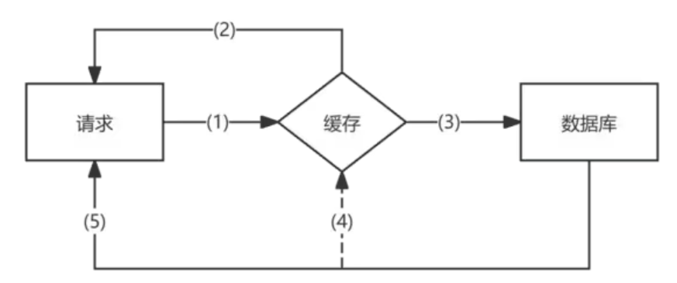
- 根据旁路缓存模式写数据原理，填写下图中（1）（2）的空白。
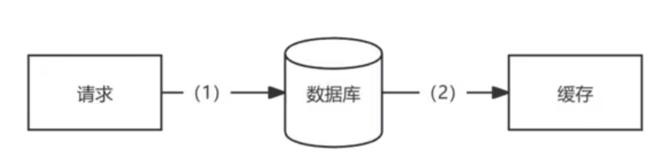
- 王工使用了多线程技术进行缓存处理，线程1负责写入，线程2负责读取，可能存在数据不一致性问题，请解释其原因，并给出3个以上的解决办法。

2024.11.3 数据库缓存策略
阅读以下关于数据库缓存架构的叙述，在答题纸上回答问题1-3。
【说明】
某智能科技公司承接了一项开发服务型机器人的重要项目，该机器人旨在应用于大型商场，为顾客提供导购、信息咨询以及简单的货物搬运等服务。在项目开发过程中，选用了嵌入式系统架构，并决定采用机器人操作系统 ROS 来构建机器人的软件平台。
- 请用150字说明ROS定义和特点。ROS2 与 ROS1 相比哪些地方做了改进，请用150 字描述。
- 请将符合的描述的 ROS 的通信机制名称填入下方空格处。
（1） 是一种单向通信模型，在通信双方中，发布方发布数据，订阅方订阅数据，数据流单向的由发布方传输到订阅方。
（2） 是一种基于请求响应的通信模型，在通信双方中，客户端发送请求数据到服务端，服务端响应结果给客户端。
（3） 是一种带有连续反馈的通信模型，在通信双方中，客户端发送请求数据到服务端，服务端响应结果给客户端，但是在服务端接收到请求到产生最终响应的过程中，会发送中间连续的反馈（进度）信息到客户端。
（4） 是一种基于共享的通信模型，在通信双方中，服务端可以设置数据，而客户端可以连接服务端并操作服务端数据。
- 立足系统架构，ROS2 可以划分为三层。请解析 ROS2架构每一层含义。

2024.11.4 分布式搜索与 Elasticsearch
阅读以下关于数据库缓存架构的叙述，在答题纸上回答问题1-3。
【说明】
某电商企业计划开发一款商品推荐系统，并接入微信小程序，以提升用户购物体验，增加商品销量。该企业组建了项目团队，团队成员包括项目经理、架构师、开发工程师、测试工程师等。在技术选型方面，架构师经过调研和评估，选择了 Elasticsearch 作为搜索引擎，利用其强大的分词功能和分布式架构，实现对海量商品数据的高效存储和检索。
- Elasticsearch中内置了很多分词器，请用150字说明Simple, Whitespace, Keyword 分词引擎的特点差异。
- 请根据下图所示的商品推荐系统架构图，将下列名称填写空白处的内容（原题是红色标注处挖空）。
备选名称：接入层、显示层、数据层、应用层、业务逻辑层、控制层、网络层、Mybatis, Nginx, Flink，Javascript, Node.js, RESTful，Elasticsearch，kafka。
- 该方案中使用了RESTful风格，请用150字描述如何使用前后端分离如何实现RESTful。

2024.11.5 安全架构与威胁防护
阅读以下关于安全分析的叙述，在答题纸上回答问题1-3。
【说明】
随着科技的进步与医疗需求的增长，某医疗科技公司计划开发一套智能胰岛素注射系统，旨在为糖尿病患者提供更精准、便捷且安全的胰岛素注射方案。
系统的核心流程如下：患者需先使用配套的血糖仪进行血糖测量，血糖仪会将实时测量得到的血糖数据，通过蓝牙等无线通信技术，快速且准确地传输至胰岛素泵系统。胰岛素泵系统内置了先进的算法模型，该模型会结合患者的个体信息（如年龄、体重、病史等）以及实时测量的血糖数据，自动、精准地计算出本次需要注射的胰岛素剂量。
计算完成后，胰岛素泵系统会依据计算所得的剂量，自动控制泵设备，将适量的胰岛素准确无误地注射到患者体内。
- 请用150字简要说明风险驱动的安全分析4个步骤的内容。
- 胰岛素剂量传输不准会带来一些安全问题，请将下列内容填入下方的空格处，完善可能导致胰岛素剂量不准的原因。
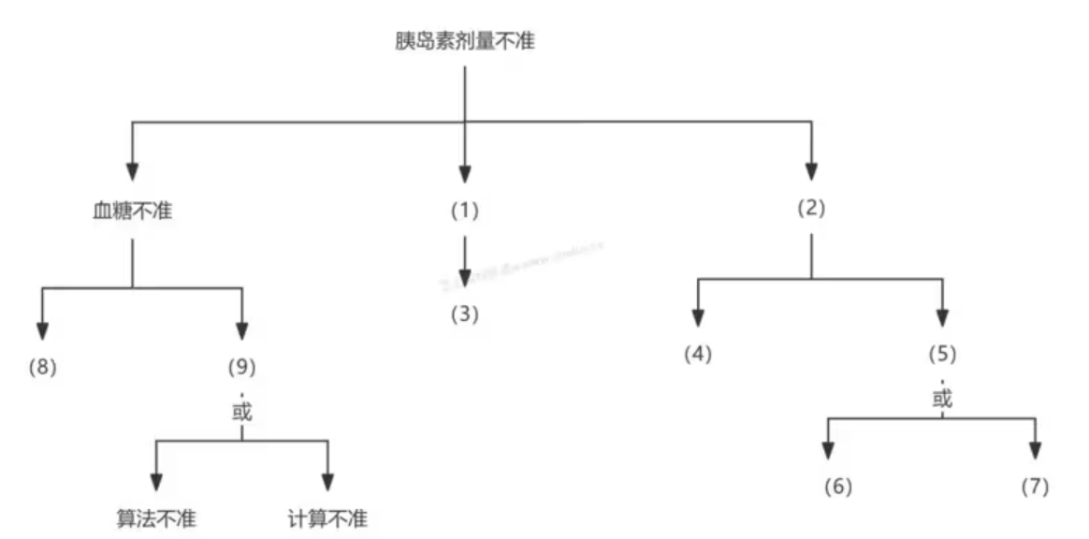
- 请用300字论述形式化开发和软件测试技术各自的特点。

2024.5.1 微服务与云原生架构
某互联网企业正在对其已有的在线服务平台进行架构升级，以提升系统的可维护性、可扩展性和服务稳定性。原系统采用传统的单体架构，随着业务模块的不断增加，系统部署越来越困难，修改一处代码往往需要整个系统重新打包上线，导致维护成本高、故障影响范围广。
为解决上述问题，架构团队计划引入微服务架构，将系统按业务边界划分为多个服务单元，分别部署和独立扩展，并配套引入容器化、服务注册与发现、统一配置中心等能力。同时，团队也在开展质量属性建模分析，明确如可用性、性能、可维护性等非功能需求的权衡与保障机制。
请结合下列问题，完成系统架构设计分析任务。
- 简述微服务架构，并对比单体架构和微服务架构的优缺点。
- 在架构评估过程中，质量属性效用树（Utility Tree）常用于识别和排序系统的重要质量属性。根据以下描述的需求片段，从选项中选择合适的质量属性，填写在图中空白处（1）～（3），完成简化的效用树结构。A. 性能 B. 安全性 C. 可用性
- 用质量属性6要素描述可用性质量属性场景描述。

2024.5.2 顺序图与交互建模
访问者通过微信公众号进入某单位的访客预约系统（以下简称“系统”），提交预约申请。系统将申请提交到预约审核模块进行审批。若审核通过，系统会将预约信息推送给被访人员。被访人员处理完成后，系统需将处理完毕的消息通知访问者本人及门禁管理人员。
该业务流程以UML序列图的形式表现如下图所示，请结合图示与业务场景，回答下列问题：
- 在序列图存在哪三种消息？
- 请根据这个业务场景，补充序列图中标数字部分。
- 系统分析设计过程中两种交互图的选取原则。
- UML序列图中表示条件分支的片段包括哪些？

2024.5.4 分布式架构与协调机制
在分布式系统中，由于多个节点同时操作共享资源，容易产生竞争条件和资源冲突问题。为了保证数据一致性和系统的稳定性，需要一种有效的分布式锁机制来协调各节点对共享资源的访问。为了简化分布式锁的实现并提高性能，张工提出了一种利用数据库主键索引的方法来实现分布式锁。该方法的核心思想是利用数据库的唯一性约束和事务特性，通过对特定记录的插入和删除操作来实现锁的获取和释放。
- 基于数据库实现分布式锁的缺点。
- 举一个产生Redis分布式锁死锁的场景。
- 根据描述，在括号中填入对应的 zset 指令，存入秒杀的分数命令（1），获取分数范围的命令（2），获取分数（3）。

2024.5.5 大数据处理与数据挖掘
某地图服务平台正在建设一个支持大规模地理空间数据处理与检索的系统。系统目标包括：
支持客户端通过 Web 页面或 REST API 访问地理信息服务；
具备任务调度与处理能力，完成如原始数据入库、地图瓦片生成等任务；
能高效存储不同类型的结构化与非结构化数据；
提供快速的检索与空间查询能力；
支持对存储数据按冷热等级分类管理，优化成本与性能。
为满足上述需求，系统整体采用分层架构设计，核心架构图如下所示：
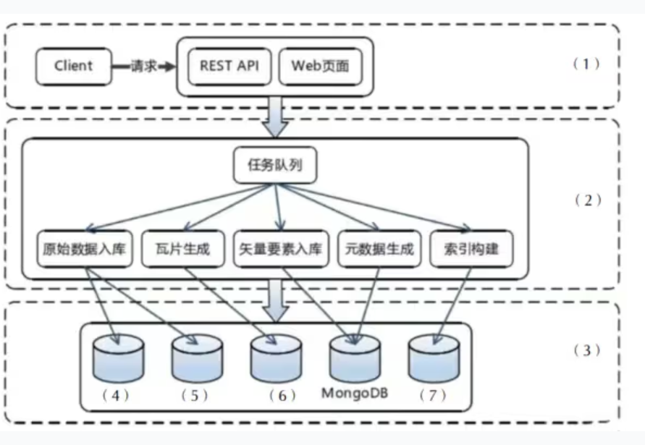
- 请根据自身作用 把下面的选项填写到上方的系统架构图中。 (1) 接口层 (2) 处理层 (3) 存储层 (4) MySQL (5) HDFS (6) HBase (7) ES
- MongoDB如何存储非结构性数据的，MongoDB 矢量化存储的优点。
- 该系统中 HDFS 使用热数据、温数据和冷数据存储的原因。

2023.11.1 大数据处理与数据挖掘
某网作为某电视台在互联网上的大型门户入口，某一年成为某奥运会中国大陆地区的特权转播商，独家全程直播了某奥运会全部的赛事，积累了庞大稳定的用户群，这些用户在使用各类服务过程中产生了大量数据，对这些海量数据进行分析与挖掘，将会对节目的传播及商业模式变现起到重要的作用。该奥运期间需要对增量数据在当日概览和赛事回顾两个层面上进行分析。
其中，当日概览模块需要秒级刷新直播在线人数、网站的综合浏览量、页面停留时间、视频的播放次数和平均播放时间等千万级数据量的实时信息，而传统的分布式架构采用重新计算的方式分析实时数据在不扩充以往集群规模的情况下，无法在几秒内分析出重要的信息。
赛事回顾模块需要展现自定义时间段内的历史最高在线人数、逐日播放走势、直播最高在线人数和点播视频排行等海量数据的统计信息，由于该奥运期间产生的数据通常不需要被经常索引、更新，因此要求采用不可变方式存储所有的历史数据，以保证历史数据的准确性。
- 请根据Lambda架构和Kappa架构特点，填写以下表格。
- 下图给出了某网奥运的大数据架构图，请根据下面的 (a)~ (n) 的相关技术，判断这些技术属于架构图的哪个部分，补充完善下图1的 (1) - (9) 的空白处。
(a) Nginx;(b) Hbase;(c) Spark Streaming(d) Spark;(e) MapReduce;(f) ETL;(g) MemSQL; (h) HDFS; (i)Sqoop; (j) Flume ; (k)数据存储层; (I) kafka;（m）业务逻辑层；(n）数据采集层
- 大数据的架构包括了Lambda架构和Kappa架构，Lambda架构分解为三层，Kappa架构不同于Lambda同时计算流计算和批计算并合并视图，Kappa只会通过流计算一条的数据链路计算并产生视图。请问该系统的大数据架构是基于哪种架构搭建的大数据平台处理奥运会大规模视频网络观看数据。

2023.11.2 Java Web 框架与应用服务器
某公司正在开发一套基于 Java Web 的企业应用系统，主要涉及 数据持久化、用户认证授权 和 跨域访问支持。在系统设计中，开发团队选择了 Hibernate 作为数据持久层框架，并在用户认证中引入 JWT（JSON Web Token） 技术。
- JWT 是由哪三个部分组成，请写出对应的组成和作用。
- 请完善下方 Hibernate 的体系架构图。

